Resolución del Pleno del Instituto de Transparencia, Acceso a la Información Pública y Protección de Datos Personales del Estado de México y Municipios, con domicilio en Metepec, Estado de México; de fecha seis (06) de febrero de dos mil veinticinco.

**VISTO** en el expediente electrónico formado con motivo del recurso de revisión número **07368/INFOEM/IP/RR/2024**, promovido por **un usuario que no registró nombre alguno**, a quien en lo sucesivo denominaremos **RECURRENTE**, en contra de la respuesta del **Ayuntamiento de San Mateo Atenco**, en lo sucesivo el **SUJETO OBLIGADO,** se procede a dictar la presente resolución, con base en los siguientes:

## **A N T E C E D E N T E S**

1. El cuatro de noviembre de dos mil veinticuatro, sepresentaronvía Sistema de Acceso a la Información Mexiquense **(SAIMEX),** la solicitud de información pública registrada con el número **00185/MATEOATE/IP/2024,** en la que se requirió lo siguiente:

*“Se solicita por este medio el cátologo de conceptos correspondiente a Licitación Pública MSMA/DOP/FAISMUN-2024/07-LP correspondiente a la obra "REHABILITACIÓN CON CONCRETO HIDRÁULICO DE LA CALLE RIVA PALACIO, TRAMO DE CALLE FRONTERA A CADENAMIENTO 0+395, COLONIA ÁLVARO OBREGÓN, SAN MATEO ATENCO, ESTADO DE MÉXICO" con fuente de financiamiento: "Fondo de Aportaciones para la Infraestructura Social Municipal y de las Demarcaciones Territoriales del Distrito Federal (FAISMUN 2024)". Se adjunta contrato de obra pública a base de precios unitarios asignado a la empresa HIDRÁULICA E INFRAESTRUCTURA KERSA S.A. DE C.V. celebrado el 02 de septiembre de 2024.” (Sic)*

Se adjuntó el archivo electrónico denominado **“**[**20241018_120945_]CONTRATO 07-LP 2024.pdf**](https://saimex.org.mx/saimex/solicitud/downloadAttach/2267498.page)**”,** consistente en la copia digitalizada del contrato de obra pública a base de precios unitarios, No. MSMA/DOP/FAISMUN-2024/07-LP.

1. Se señaló como modalidad de entrega de la información: a través de **SAIMEX.**
2. El veinticinco de noviembre de dos mil veinticuatro, el **SUJETO OBLIGADO** emitió respuesta a la solicitud de información, en los siguientes términos:

*"… Se da atención a la solicitud con número de folio 00185/MATEOATE/IP/2024, a través del oficio número SMA/UIPPET/UT/0656/2024…” (Sic)*

Se adjuntó el archivo electrónico denominado “**00185.pdf”**, consistente en lo siguiente:

-Oficio número SMA/UIPPET/UT/0656/2024, suscrito por la Titular de la Unidad de Transparencia, por medio del cual, refirió proporcionar la respuesta otorgada por el área competente.

-Oficio número SMA/DOP/0879/2024, suscrito por el Director de Obras Públicas, por medio del cual, hizo entrega del Catálogo de Conceptos de la obra solicitada (MSMA/DOP/FAISMUN-2024/07-LP correspondiente a la obra “REHABILITACIÓN CON CONCRETO HIDRÁULICO DE LA CALLE RIVA PALACIO, TRAMO DE CALLE FRONTERA A CADENAMIENTO 0+395, COLONIA ÁLVARO OBREGÓN, SAN MATEO ATENCO, ESTADO DE MÉXICO”).

1. El veintiséis de noviembre de dos mil veinticuatro, se interpuso el recurso de revisión, en contra de la respuesta, señalando como:

**Acto Impugnado:**

*“En respuesta al oficio no. SMA/UIPPET/UT/0656/2026 remitido por la Unidad de Transparencia y del oficio no. SMA/DOP/0879/2024 de la Dirección de Obras Públicas, dependientes del H. Ayuntamiento de San Mateo Atenco, México; referente a la solicitud del catálogo de conceptos correspondiente a Licitación Pública MSMA/DOP/FAISMUN-2024/07-LP de la obra "REHABILITACIÓN CON CONCRETO HIDRÁULICO DE LA CALLE RIVA PALACIO, TRAMO DE CALLE FRONTERA A CADENAMIENTO 0+395, COLONIA ÁLVARO OBREGÓN, SAN MATEO ATENCO, ESTADO DE MÉXICO" con número de contrato MSMA/DOP/FAISMUN-2024/07-LP y ejecutado por la empresa HIDRÁULICA E INFRAESTRUCTURA KERSA S.A. DE C.V. con periodo de ejecución del 03 de septiembre de 2024 al 06 de noviembre de 2024. La información que se proporcionó es incompleta, debido a que no se proporcionó la cantidad por unidad de trabajo del catálogo de conceptos.” (Sic)*

**Razones o Motivos de Inconformidad:**

*“La información que se proporcionó en el oficio no. SMA/DOP/0879/2024 emitido por la Dirección de Obras Públicas del H. Ayuntamiento de San Mateo Atenco, México, es incompleta; debido a que, no se proporcionó la CANTIDAD POR UNIDAD DE TRABAJO para cada concepto que conforma el catálogo de conceptos de la obra "REHABILITACIÓN CON CONCRETO HIDRÁULICO DE LA CALLE RIVA PALACIO, TRAMO DE CALLE FRONTERA A CADENAMIENTO 0+395, COLONIA ÁLVARO OBREGÓN, SAN MATEO ATENCO, ESTADO DE MÉXICO" con número de contrato MSMA/DOP/FAISMUN-2024/07-LP.” (Sic)*

1. La Comisionada Ponente con fundamento en lo dispuesto por el artículo 185 fracción II de la ley de la materia, a través del acuerdo de admisión del cinco de diciembre de dos mil veinticuatro, puso a disposición de las partes el expediente electrónico vía Sistema de Acceso a la Información Mexiquense **SAIMEX,** a efecto de que en un plazo máximo de siete días manifestara lo que a su derecho conviniera, ofreciera pruebas y alegatos según corresponda, de esta forma para que el **SUJETO OBLIGADO** presentará el Informe Justificado procedente.
2. El veinte de diciembre de dos mil veinticuatro, el **SUJETO OBLIGADO** rindió el informe justificado correspondiente, por medio del archivo electrónico denominado [**RECURSO 07368.pdf**](https://saimex.org.mx/saimex/solicitud/downloadAttach/2041005.page), consistente en un oficio suscrito por el Director de Obras Públicas, por medio del cual, entregó el catálogo de conceptos **con cantidad por unidad de trabajo** de la obra “REHABILITACIÓN CON CONCRETO HUDRAULICO DE LA CALLE RIVA PALACIOS, TRAMO DE CALLE FRONTERA A CADENAMIENTO 0+395, COLONIA ÁLVARO OBREGÓN, SAN MATEO ATENCO, ESTADO DE MÉXICO” con no. de contrato MSMA/DOP/FAISMUN-2024/07-LP.
3. Por su parte, el **RECURRENTE** no presentó pruebas o alegatos que conviniera a su derecho, según consta en el **SAIMEX.**
4. La Comisionada Ponente decretó el cierre de instrucción mediante acuerdo del seis de febrero de dos mil veinticinco; por lo que se ordenó turnar el expediente a resolución, misma que ahora se pronuncia; y -------------------------------------------------------------------------------------

## **C O N S I D E R A N D O**

## **PRIMERO. De la competencia**

1. Este Instituto de Transparencia, Acceso a la Información Pública y Protección de Datos Personales del Estado de México y Municipios, es competente para conocer y resolver el presente recurso de conformidad con el artículo: 6, apartado A, fracción IV de la Constitución Política de los Estados Unidos Mexicanos; 5, párrafos trigésimo, trigésimo primero y trigésimo segundo, fracciones IV y V, de la Constitución Política del Estado Libre y Soberano de México; artículos 1, 2 fracción II, 13, 29, 36 fracciones I y II, 176, 178, 179, 181 párrafo tercero y 185 de la Ley de Transparencia y Acceso a la Información Pública del Estado de México y Municipios; y 10, 7, 9 fracciones I y XXIV, y 11 del Reglamento Interior del Instituto de Transparencia, Acceso a la Información Pública y Protección de Datos Personales del Estado de México y Municipios.

## **SEGUNDO. De la oportunidad y procedencia.**

1. El medio de impugnación fue presentado a través del **SAIMEX** en el formato previamente aprobado para tal efecto y dentro del plazo legal de quince días hábiles otorgados; siendo así que el **SUJETO OBLIGADO** entregó respuesta el veinticinco de noviembre de dos mil veinticuatro, de tal forma que el plazo para interponer el recurso de revisión transcurrió del veintiséis de noviembre al dieciséis de diciembre de dos mil veinticuatro, en consecuencia, si la parte **RECURRENTE** presentó su inconformidad el veintiséis de noviembre de dos mil veinticuatro, se encuentra dentro de los márgenes temporales previstos en el artículo 178 de la Ley de Transparencia y Acceso a la Información Pública del Estado de México y Municipios.
2. En consecuencia, este Órgano Garante advierte que el escrito contiene las formalidades previstas por el artículo 180 último párrafo de la Ley de Transparencia y Acceso a la Información Pública del Estado de México y Municipios, por lo que es procedente que este Instituto de Transparencia, Acceso a la Información Pública y Protección de Datos Personales del Estado de México y Municipios, conozca y resuelva el presente recurso.

## **TERCERO. De las causales del sobreseimiento.**

1. El recurso de revisión tiene como finalidad reparar cualquier posible afectación al derecho de acceso a la información pública en términos del Título Octavo de la Ley de Transparencia, Acceso a la Información Pública del Estado de México y Municipios, y determinar la confirmación; revocación o modificación; desechamiento o **sobreseimiento**; y en su caso ordenar la entrega de la información con respecto a la respuesta emitida por el **SUJETO** **OBLIGADO**.
2. De acuerdo al precepto legal contenido en la fracción III del artículo 192 de la **Ley de Transparencia y Acceso a la Información Pública del Estado de México y Municipios**, el recurso será sobreseído, en todo o en parte, cuando una vez admitido, el sujeto obligado responsable del acto lo modifique o revoque de tal manera que el recurso de revisión quede sin materia; de ahí que la actualización de alguno de éste trae como consecuencia que el medio de impugnación se concluya sin que se analice el objeto de estudio planteado, es decir se sobresea.
3. Para los efectos de esta resolución, es oportuno precisar los alcances jurídicos de la fracción III de la disposición legal transcrita. Así, procede el sobreseimiento del recurso de revisión cuando el **SUJETO OBLIGADO**:

* **Modifique el acto impugnado:** Se actualiza cuando el **SUJETO OBLIGADO** después de haber otorgado una respuesta y hasta antes de dictada la resolución del recurso de revisión, emite una diversa en la que subsane las deficiencias que hubiera tenido.
* **Revoque el acto impugnado:** En este supuesto, el **SUJETO OBLIGADO** deja sin efectos la primera respuesta y en su lugar emite otra que satisfaga lo solicitado por el Particular en un primer momento.

1. Las consecuencias jurídicas de esta modificación o revocación es que el recurso de revisión interpuesto quede sin efectos o sin materia. Un acto impugnado queda sin efectos, cuando aun existiendo jurídicamente, no genera consecuencia legal alguna; queda sin materia, cuando ha sido satisfecha la pretensión del Particular, ya sea porque se hizo la entrega de la información solicitada o porque se completó la misma.
2. En el presente caso, el **RECURRENTE** solicitó el catálogo de conceptos correspondiente a licitación pública MSMA/DOP/FAISMUN-2024/07-LP, correspondiente a la obra "REHABILITACIÓN CON CONCRETO HIDRÁULICO DE LA CALLE RIVA PALACIO, TRAMO DE CALLE FRONTERA A CADENAMIENTO 0+395, COLONIA ÁLVARO OBREGÓN, SAN MATEO ATENCO, ESTADO DE MÉXICO".
3. En respuesta, el **SUJETO OBLIGADO** por medio del Director de Obras Públicas, hizo entrega del Catálogo de Conceptos de la obra solicitada: “REHABILITACIÓN CON CONCRETO HIDRÁULICO DE LA CALLE RIVA PALACIO, TRAMO DE CALLE FRONTERA A CADENAMIENTO 0+395 COLONIA ÁLVARO OBREGÓN, SAN MATEO ATENCO, ESTADO DE MÉXICO”. Como se observa: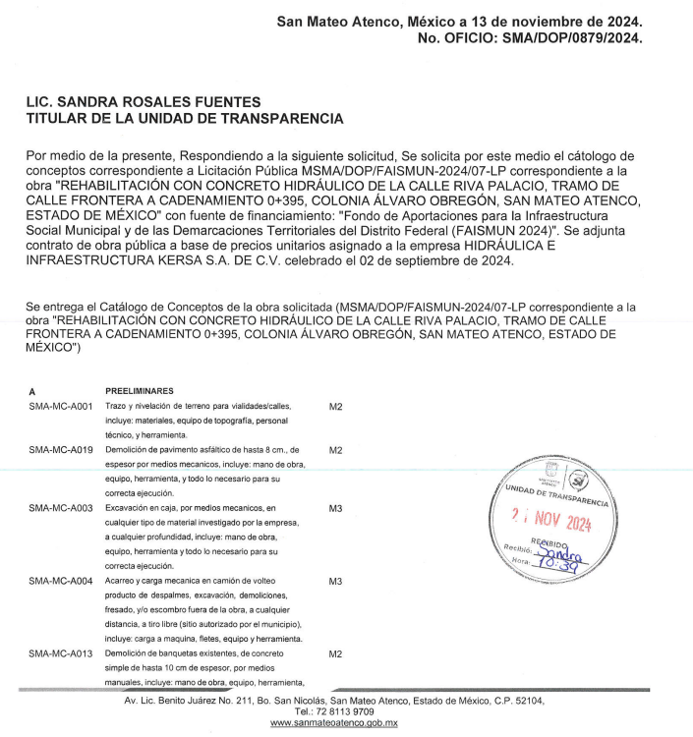

**(…)**

1. No obstante, el **RECURRENTE** impugnó la respuesta mediante recurso de revisión, en el que refirió como razones o motivos de inconformidad, que la información remitida se encuentra incompleta, toda vez que**, no se proporcionó la** **cantidad por unidad de trabajo** para cada concepto que conforma el catálogo de conceptos de la obra "REHABILITACIÓN CON CONCRETO HIDRÁULICO DE LA CALLE RIVA PALACIO, TRAMO DE CALLE FRONTERA A CADENAMIENTO 0+395, COLONIA ÁLVARO OBREGÓN, SAN MATEO ATENCO, ESTADO DE MÉXICO" con número de contrato MSMA/DOP/FAISMUN-2024/07-LP.
2. En consecuencia, mediante un acto jurídico posterior como lo es informe justificado, el **SUJETO OBLIGADO** por medio del Director de Obras Públicas, hizo entrega del catálogo de conceptos **con cantidad por unidad de trabajo** de la obra “REHABILITACIÓN CON CONCRETO HUDRAULICO DE LA CALLE RIVA PALACIOS, TRAMO DE CALLE FRONTERA A CADENAMIENTO 0+395, COLONIA ÁLVARO OBREGÓN, SAN MATEO ATENCO, ESTADO DE MÉXICO” con número de contrato MSMA/DOP/FAISMUN-2024/07-LP. Como se observa:

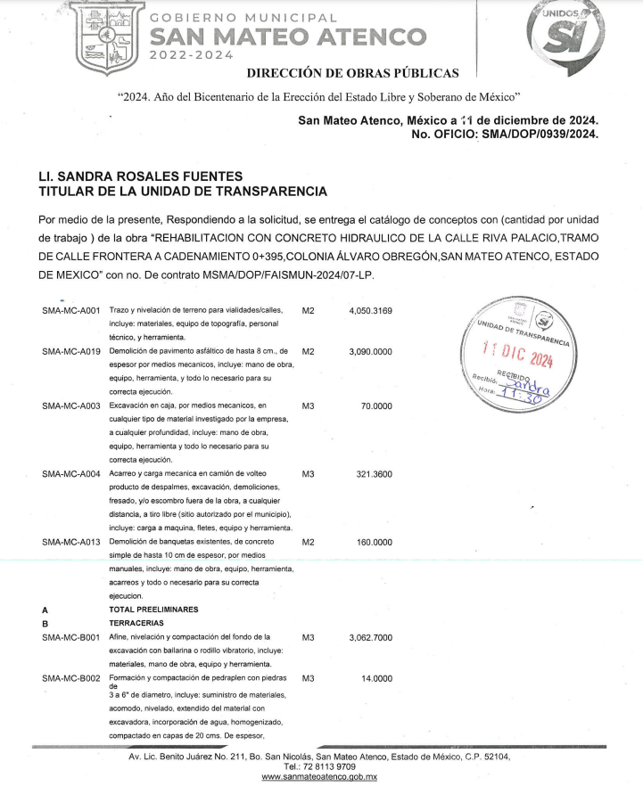

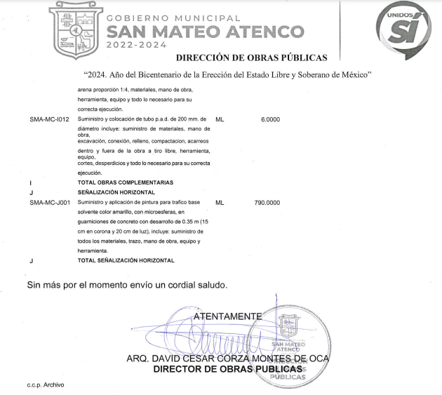

1. Expuesto lo anterior, cabe resaltar que, la Ley de Transparencia y Acceso a la Información Pública del Estado de México y Municipios, en su artículo 150, establece que el procedimiento de acceso a la información es la garantía primaria del derecho en cuestión y se rige por los principios de simplicidad, rapidez gratuidad del procedimiento, auxilio y orientación a los particulares, así como, atención adecuada a las personas con discapacidad y a los hablantes de lengua indígena con el objeto de otorgar la protección más amplia del derecho de las personas.
2. En este sentido, para atender las solicitudes de información, los Sujetos Obligados contarán con un área denominada Unidad de Transparencia[1], la cual será presidida por un Titular, quien fungirá como enlace entre éstos y los solicitantes. Dicha Unidad será la encargada de tramitar internamente la solicitud de información y tendrá la responsabilidad de verificar en cada caso que la misma no sea confidencial o reservada. Asimismo, contará con las facultades internas necesarias para gestionar la atención a las solicitudes de informaciónen los términos de la Ley General y la Ley de Transparencia y Acceso a la Información Pública del Estado de México y Municipios[2].
3. De conformidad con lo dispuesto en la Ley de Transparencia y Acceso a la Información Pública del Estado de México y Municipios, las Unidades de Transparencia tendrán, entre sus atribuciones, las siguientes:
   * Recibir, tramitar y dar respuesta a las solicitudes de acceso a la información;
   * Realizar, con efectividad, los trámites internos necesarios para la atención de las solicitudes de acceso a la información;
   * Entregar, en su caso, a los particulares la información solicitada; y
   * Efectuar las notificaciones a los solicitantes.
4. Otros sujetos del proceso de atención a las solicitudes de información son los servidores públicos habilitados, quienes serán designados por el titular del **SUJETO OBLIGADO** a propuesta del responsable de la Unidad de Transparencia[3] y tendrán, entre sus atribuciones, las siguientes[4]:
   * Localizar la información que le solicite la Unidad de Transparencia; y
   * Proporcionar la información que obre en los archivos y que le sea solicitada por la Unidad de Transparencia.
5. De tal manera que cada una de las áreas administrativas del **SUJETO OBLIGADO** deberá contar con un servidor público habilitado, quien será, a su vez, el enlace entre la Unidad de Transparencia y el área administrativa, y se encargará de buscar, localizar y proporcionar la información que se requiera a través de las solicitudes de acceso a la información.
6. Aunado a lo anterior, la Ley de Transparencia y Acceso a la Información Pública del Estado de México y Municipios, en su artículo 53, establece las funciones correspondientes a esta Unidad; mismas que se inserta a continuación:

***“Artículo 53****. Las Unidades de Transparencia tendrán las siguientes funciones:*

*I. Recabar, difundir y actualizar la información relativa a las obligaciones de transparencia comunes y específicas a la que se refiere la Ley General, esta Ley, la que determine el Instituto y las demás disposiciones de la materia, así como propiciar que las áreas la actualicen periódicamente conforme a la normatividad aplicable;*

***II. Recibir, tramitar y dar respuesta a las solicitudes de acceso a la información;***

*III. Auxiliar a los particulares en la elaboración de solicitudes de acceso a la información y, en su caso, orientarlos sobre los sujetos obligados competentes conforme a la normatividad aplicable;*

***IV. Realizar, con efectividad, los trámites internos necesarios para la atención de las solicitudes de acceso a la información;***

*V. Entregar, en su caso, a los particulares la información solicitada;*

*VI. Efectuar las notificaciones a los solicitantes;*

*VII. Proponer al Comité de Transparencia, los procedimientos internos que aseguren la mayor eficiencia en la gestión de las solicitudes de acceso a la información, conforme a la normatividad aplicable;*

*VIII. Proponer a quien preside el Comité de Transparencia, personal habilitado que sea necesario para recibir y dar trámite a las solicitudes de acceso a la información;*

***IX. Llevar un registro de las solicitudes de acceso a la información, sus respuestas, resultados, costos de reproducción y envío, resolución a los recursos de revisión que se hayan emitido en contra de sus respuestas y del cumplimiento de las mismas;***

*X. Presentar ante el Comité, el proyecto de clasificación de información;*

*XI. Promover e implementar políticas de transparencia proactiva procurando su accesibilidad;*

*XII. Fomentar la transparencia y accesibilidad al interior del sujeto obligado;*

*XIII. Hacer del conocimiento de la instancia competente la probable responsabilidad por el incumplimiento de las obligaciones previstas en la presente Ley; y*

*XIV. Las demás que resulten necesarias para facilitar el acceso a la información y aquellas que se desprenden de la presente Ley y demás disposiciones jurídicas aplicables. (…)*

*Los sujetos obligados deberán implementar a través de las unidades de transparencia, progresivamente y conforme a sus previsiones, las medidas pertinentes para asegurar que el entorno físico de las instalaciones cuente con los ajustes razonables, con el objeto de proporcionar adecuada accesibilidad que otorgue las facilidades necesarias, así como establecer procedimientos para brindar asesoría y atención a las personas con discapacidad, a fin de que puedan consultar los sistemas que integran la Plataforma Nacional de Transparencia, presentar solicitudes de acceso a la información y facilitar su gestión e interponer los recursos que las leyes establezcan.”*

1. De lo expuesto y con relación a lo solicitado, se tiene que, la Unidad de Transparencia es la encargada de recibir, tramitar y dar respuesta a las solicitudes de acceso a la información.
2. En este sentido, se reitera que existió un pronunciamiento por parte del **SUJETO OBLIGADO**, por medio del Director de Obras Públicas, Servidor Público Habilitado competente.
3. Así, se presume que, al haber existido un pronunciamiento por parte del **SUJETO OBLIGADO** a través del informe justificado, y atender de manera puntual el requerimiento por medio del Servidor Público Habilitado competente, este Instituto no está facultado para manifestarse sobre la veracidad, pues no existe precepto legal alguno en la Ley de la materia que lo faculte para que, vía recurso de revisión, pueda pronunciarse al respecto.
4. Así, este Pleno advierte que el **SUJETO OBLIGADO** **modificó** el acto que le dio origen al recurso de revisión, lo que trae como consecuencia que el mismo quede sin materia, actualizándose de este modo, la hipótesis jurídica contenida en la fracción III del artículo 192 de la Ley de Transparencia Local.
5. Por lo tanto, bajo los principios de certeza, eficacia y objetividad, establecidos en el artículo 9 de la Ley de Transparencia y Acceso a la Información Pública del Estado de México y Municipios, y derivado de que la información requerida corresponde con atribuciones de un Sujeto Obligado distinto al que le fue presentada la solicitud, como ya fue establecido, se dejan a salvo los derechos del **RECURRENTE** para que pueda realizar la solicitud de información ante el Sujeto Obligado correspondiente.
6. Ahora bien, el sistema de medios de impugnación en esta materia se centra en el análisis de los agravios o motivos de inconformidad, los que deben tener relación directa con el acto de autoridad que lo motiva. En consecuencia, los motivos de la inconformidad deben versar sobre la respuesta de información proporcionada por los Sujetos Obligados o la negativa de entrega de esta, derivada de la solicitud de información pública.
7. De este modo, cuando el **SUJETO OBLIGADO,** antes de que se dicte resolución definitiva, entrega la información solicitada o completa la información que en un primer momento fue incompleta o no correspondió con lo solicitado; el recurso de revisión que al efecto se haya interpuesto queda sin materia lo que imposibilita el estudio de fondo de la *litis* planteada, debido a que la afectación en su esfera de derechos fue restituida por la propia autoridad que emitió el acto motivo de impugnación.
8. Sirve de sustento a lo anterior la siguiente jurisprudencia por contradicción, cuyo rubro, texto y datos de identificación son los siguientes:

***CESACIÓN DE EFECTOS DEL ACTO RECLAMADO POR VIOLACIÓN AL ARTÍCULO 8o. DE LA CONSTITUCIÓN POLÍTICA DE LOS ESTADOS UNIDOS MEXICANOS. OPERA CUANDO LA AUTORIDAD RESPONSABLE AL RENDIR SU INFORME JUSTIFICADO EXHIBE LA CONTESTACIÓN A LA PETICIÓN FORMULADA, QUEDANDO EXPEDITOS LOS DERECHOS DEL QUEJOSO PARA AMPLIAR SU DEMANDA INICIAL, PROMOVER OTRO JUICIO DE AMPARO O EL MEDIO ORDINARIO DE DEFENSA QUE PROCEDA.*** *De la interpretación de los artículos 73, fracción XVI y 80 de la Ley de Amparo, se concluye que la causa de improcedencia del juicio de garantías consistente en la cesación de efectos del acto reclamado, se actualiza cuando ante la insubsistencia del mismo, todos sus efectos desaparecen o se destruyen de forma inmediata, total e incondicionalmente, de manera que las cosas vuelvan al estado que tenían antes de la violación constitucional. Ahora bien, el hecho de que la autoridad responsable al rendir su informe justificado exhiba la respuesta expresa a la petición de la parte quejosa, producida durante la tramitación del juicio de amparo, significa, por una parte, que los efectos de la falta de contestación desaparecieron, de manera que las cosas volvieron al estado que tenían antes de la violación al artículo 8o. de la Constitución Política de los Estados Unidos Mexicanos, y por otra, que respecto del contenido de dicha contestación, el quejoso puede ampliar su demanda inicial, promover otro juicio de amparo o el medio ordinario de defensa que proceda, toda vez que se trata de un nuevo acto.*

1. La anterior jurisprudencia resulta aplicable al presente asunto, en dos aspectos:

* **La cesación de los efectos perniciosos del acto de autoridad:** Al respecto, la Ley de Transparencia contempla la figura jurídica del sobreseimiento cuando el **SUJETO OBLIGADO** de *motu proprio* modifica o revoca de tal manera el acto motivo de la impugnación que lo deja sin materia; es decir, cesan los efectos de éste y el derecho de acceso a la información pública se encuentra satisfecho.
* **El momento procesal para modificar el acto impugnado:** Para que se actualice el sobreseimiento de un recurso de revisión, el **SUJETO OBLIGADO** puede entregar o completar la información al momento de rendir su informe de justificación o **posteriormente** a éste, siempre y cuando el Pleno del Instituto no haya dictado resolución definitiva.

1. Eduardo Pallares, en su artículo *“La caducidad y el sobreseimiento en el amparo”*, cita la definición de Aguilera Paz, aduciendo que se *“...entiende por sobreseimiento en el tecnicismo forense, el hecho de cesar en el procedimiento o curso de la causa, por no existir méritos bastantes para entrar en un juicio o para entablar la contienda judicial que debe ser objeto del mismo...”*. Asimismo, señala que existe el sobreseimiento provisional y el definitivo*: “...el definitivo es una verdadera sentencia que pone fin al juicio, y que una vez dictada, produce cosa juzgada, mientras que el provisorio tiene por efectos suspender la prosecución de la causa...”*
2. Así, para la doctrina el sobreseimiento provoca que un procedimiento se suspenda o se resuelva en definitiva **sin que se entre al estudio de los agravios o motivos de inconformidad.** Este mismo criterio es compartido por el más alto tribunal del país en múltiples jurisprudencias, por lo que a continuación se agrega una de ellas que sirve como orientador en esta resolución:

***SOBRESEIMIENTO EN EL JUICIO DE AMPARO DIRECTO. IMPIDE EL ESTUDIO DE LAS VIOLACIONES PROCESALES PLANTEADAS EN LOS CONCEPTOS DE VIOLACIÓN. El sobreseimiento*** *en el juicio de amparo directo* ***provoca la terminación de la controversia planteada*** *por el quejoso en la demanda de amparo****, sin hacer un pronunciamiento de fondo sobre la legalidad o ilegalidad de la sentencia reclamada****.* ***Por consiguiente, si al sobreseerse en el juicio de amparo no se pueden estudiar los planteamientos que se hacen valer en contra del fallo reclamado, tampoco se deben analizar las violaciones procesales propuestas en los conceptos de violación, dado que, la principal consecuencia del sobreseimiento es poner fin al juicio de amparo sin resolver la controversia en sus méritos****.*

1. Consecuentemente, por lo que hace a los motivos de inconformidad, los mismos devienen inatendibles por actualizarse la figura del sobreseimiento, misma que impide el estudio de los agravios planteados, máxime que se ha dado cumplimiento al derecho de acceso a la información.
2. Bajo ese tenor y en términos del artículo 186 fracción I este Pleno determina el **SOBRESEIMIENTO** del presente recurso de revisión, toda vez que la afectación al derecho de acceso a la información pública establecido constitucionalmente a favor del Particular ha sido resarcida.
3. Por lo anteriormente expuesto y fundado, este **ÓRGANO GARANTE** emite los siguientes:

## **R E S O L U T I V O S**

**PRIMERO.** Se **SOBRESEE** el recurso de revisión número **07368/INFOEM/IP/RR/2024** conforme al artículo 192, fracción III, de la Ley de Transparencia y Acceso a la Información Pública del Estado de México y Municipios, porque al **modificar la respuesta a través del informe justificado y atender lo solicitado**, el recurso de revisión quedó sin materia en términos del Considerando **TERCERO** de la presente resolución.

**SEGUNDO. REMÍTASE** a través del Sistema de Acceso a la Información Mexiquense **(SAIMEX)** la presente resolución al Titular de la Unidad de Transparencia del **SUJETO OBLIGADO.**

**TERCERO. Notifíquese** ala **RECURRENTE** la presente resolución a través del Sistema de Acceso a la Información Mexiquense **(SAIMEX).**

**CUARTO.** Se hace del conocimiento de la **RECURRENTE** que, de conformidad con lo establecido en el artículo 196 de la Ley de Transparencia y Acceso a la Información Pública del Estado de México y Municipios, en caso de que considere que la resolución le cause algún perjuicio podrá impugnar vía juicio de amparo en los términos de las leyes aplicables.

ASÍ LO RESUELVE, POR UNANIMIDAD DE VOTOS, EL PLENO DEL INSTITUTO DE TRANSPARENCIA, ACCESO A LA INFORMACIÓN PÚBLICA Y PROTECCIÓN DE DATOS PERSONALES DEL ESTADO DE MÉXICO Y MUNICIPIOS, CONFORMADO POR LOS COMISIONADOS JOSÉ MARTÍNEZ VILCHIS; MARÍA DEL ROSARIO MEJÍA AYALA; SHARON CRISTINA MORALES MARTÍNEZ; LUIS GUSTAVO PARRA NORIEGA Y GUADALUPE RAMÍREZ PEÑA; EN LA CUARTA SESIÓN ORDINARIA CELEBRADA EL SEIS (06) DE FEBRERO DE DOS MIL VEINTICINCO, ANTE EL SECRETARIO TÉCNICO DEL PLENO ALEXIS TAPIA RAMÍREZ.

1. Artículo 50, Ley de Transparencia y Acceso a la Información Pública del Estado de México y Municipios.
2. Artículo 51, Ídem.
3. Artículo 58, Ley de Transparencia y Acceso a la Información Pública del Estado de México y Municipios.
4. Artículo 59, Ídem.